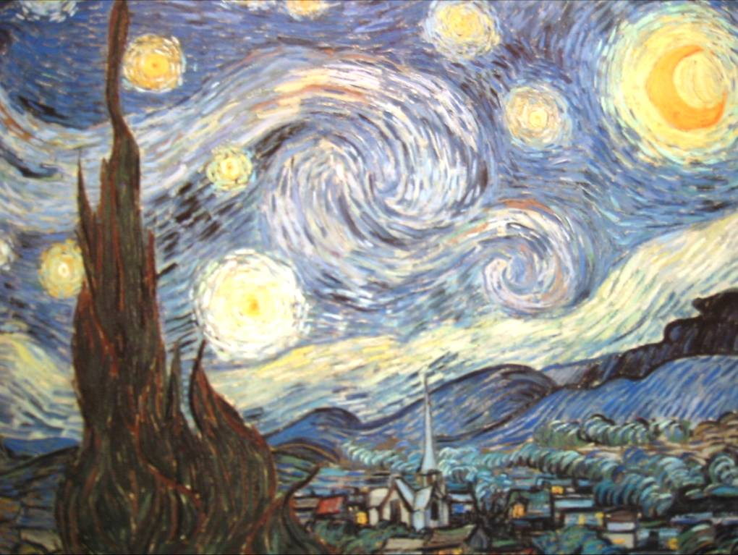 「梵谷」活動學習單
班級： 座號: 姓名:
活動一、藝術小博士
1. 你曾在哪些地方看過梵谷的訊息？請在□打「✓」
□報章雜誌 □電視 □光碟 □網路 □其他
2. 哪幾幅畫是出自於梵谷的筆下？請在□打「✓」
□星夜 □自畫像 □向日葵 □夜間的咖啡座
2. 梵谷的創作方式為何？請在□打「✓」
□點描畫 □線條畫 □幾何畫 □地景藝術
活動一、藝術達人
1. 請問當今世上繪畫價碼最高的是誰的作品？

2. 請寫出梵谷的作品帶給你何種感受與能量？

3. 請寫出梵谷的作品，在「色彩上」的表現方式?

4. 請寫出你最喜歡的「梵谷作品」？

